广州市森晶电子材料有限公司“8·1”闪燃一般生产安全事故调查报告

事故单位：广州市森晶电子材料有限公司
事故地点：广州市黄埔区南岗街骏丰路55号101房
事故日期：2022 年 8 月 1 日
伤亡情况： 0 死3 重伤 0 轻伤
事故类别： 闪燃

广州市黄埔区生产安全事故调查组

二〇二二年九月

广州市森晶电子材料有限公司“8·1”闪燃一般生产安全事故调查报告

2022年8月1日14时32分，位于广州市黄埔区南岗街骏丰路55号的广州市森晶电子材料有限公司生产车间高速搅拌机发生闪燃事故，造成3名工人重伤，截至2022年9月20日，本次事故共造成直接经济损失约81.52万元。
依据《中华人民共和国安全生产法》、《生产安全事故报告和调查处理条例》（国务院令第493号）等有关法律法规，经广州市黄埔区人民政府授权，成立由区应急管理局牵头，广州市公安局黄埔区分局、区总工会、区消防救援大队、南岗街道有关负责同志参加的广州市森晶电子材料有限公司“8·1”闪燃一般生产安全事故调查组（以下简称事故调查组），全面开展事故调查工作。
事故调查组坚持“科学严谨、依法依规、实事求是、注重实效”的原则，通过现场勘验、调查取证和专家分析，查明了事故发生的经过、原因、人员伤亡和直接经济损失情况，认定了事故性质和责任，分析了事故暴露的突出问题和教训，提出了对有关责任单位和责任人员的处理建议。同时，针对事故原因及暴露出的问题，提出了防范措施建议。

经调查认定，广州市森晶电子材料有限公司“8·1”闪燃事故是一起一般生产安全责任事故。

一、事故基本信息

（一）事故基本情况
发生时间：2022年8月1日14点32分许
事故地点：南岗街骏丰路55号广州森晶电子材料有限公司生产车间
事故类别：闪燃事故
伤亡情况：3人重伤
事故等级：一般事故

（二）事故单位情况
广州市森晶电子材料有限公司（以下简称森晶公司）
法定代表人：徐波
成立日期：2007年9月24日
注册资本：人民币伍佰万元整
统一社会信用代码：91440112668109719T
地址：广州市黄埔区骏丰路55号101房
经营范围：化学原料和化学制品制造业。经查询信用广州网，其具体经营范围为：粘合剂制造（监控化学品、危险化学品除外）；涂料制造（监控化学品、危险化学品除外）；初级形态塑料及合成树脂制造（监控化学品、危险化学品除外）；防水建筑材料制造；树脂及树脂制品批发。
广州市森晶新材料有限公司
法定代表人：徐波
成立日期：2017年8月22日
注册资本：人民币壹佰万元整
统一社会信用代码：91440101MA59T51880
地址：广州市黄埔区骏丰路55号
经营范围：化学原料和化学制品制造业。经查询信用广州网，其具体经营范围为：密封用填料及类似品制造；化工产品批发（危险化学品除外）；树脂及树脂制品批发;化学试剂和助剂销售（监控化学品、危险化学品除外）；涂料批发；货物进出口（专营专控商品除外）；建材、装饰材料批发；环保设备批发;光伏设备及元器件销售；技术进出口；商品批发贸易（许可审批类商品除外）；互联网商品销售（许可审批类商品除外）。
两单位关系说明：经调查，森晶公司负责生产，广州市森晶新材料有限公司负责产品与材料贸易，森晶公司与广州市森晶新材料有限公司虽注册名称不同，但因其法定代表人、注册地址、管理架构和生产人员等信息均相同，安全管理组织机构、管理人员均相同，在日常安全管理过程中，对于两家公司名字的使用并未严格区分，森晶公司也会使用广州市森晶新材料有限公司来记录安全培训情况等。

（三）事故相关人员情况
1.徐波，男，42岁，广东雷州人，森晶公司法定代表人、安全生产工作主要责任人。
2.钟选，男，42岁，广东揭阳人，森晶公司副总经理。
3.梁汉武，男，49岁，广东雷州人，森晶公司安全生产主任。
4.杨朝阳，男，41岁，广东雷州人，森晶公司技术部成员，检测岗，此次事故直接经历者。
5.胡鹏，男，37岁，森晶公司车间主任，本次事故伤者。
6.欧德标，男，50岁，湖南省武冈市人，森晶公司生产工，本次事故伤者。
7.马克，男，46岁，河南省方城县人，森晶公司生产工，本次事故伤者。

二、事故发生经过和应急救援善后处置情况

（一）事故发生详细经过
2022年8月1日11时许，森晶公司生产车间东北角落的真空高速搅拌机开始作业，生产一种名为4013B的环氧树脂粘胶剂，生产现场由车间主任胡鹏指挥，与马克、欧德标共同配合完成物料准备、添料等搅拌生产工作，按《生产工艺流程单》中的流程先后添加聚酰胺、石蜡、石英粉、苯甲醇4种物料完成生产搅拌过程，技术部成员杨朝阳负责生产流程中各步骤的时间记录。
4种物料中的聚酰胺和石蜡在开始搅拌的15分钟内就全部投入，此后直到下午14点30分，主要是分6次将石英粉和石英粉（超细）投入搅拌机，投入苯甲醇10-20分钟前，最后一次投入石英粉。
14点30分到31分26秒，马克先后两次向搅拌桶添加苯甲醇，在此期间，欧德标从门口椅子上走到搅拌机旁观看投料，杨朝阳进入车间并在门口处查看生产工艺流程单，车间内无其他人员。
14点31分40秒左右，马克和欧德标退到离搅拌机1.5米左右的距离，随后胡鹏进入车间走到搅拌机旁查看，同时杨朝阳走到欧德标的位置查看搅拌机，看到搅拌机有白色烟雾冒出。
14点32分03秒左右，杨朝阳退回到车间门口，随后07秒左右搅拌机发生闪燃，闪燃发生时，胡鹏离搅拌机最近，马克和欧德标离搅拌机1.5米左右，除上述人员外，车间内无其他人员。
闪燃过后，只有搅拌桶内及车间内布制品有余火燃烧，事故发生后1分钟左右，森晶公司杨朝阳用灭火器将火扑灭。

（二）人员伤亡、直接经济损失及善后情况
根据《事故伤害损失工作日标准》（GB/T15499-1995）、《企业职工伤亡事故分类》（GB 6441-86）及广州市红十字会医院对于三位伤者的出院记录，本次事故造成3人重伤，具体情况如下表。
序号 | 姓名 | 受伤情况 | 损失工作日 | 受伤级别
1 | 胡鹏 | 全身多出火焰烧伤75%Ⅱ°~Ⅲ°（35%Ⅲ°，40%深Ⅱ°），烧伤休克，吸入性损伤。 | 5500 | 重伤
2 | 欧德标 | 全身多处火焰烧伤48%（浅Ⅱ°23%，深Ⅱ°10%，Ⅲ°15%），烧伤低血容量性休克（代偿期），中度吸入性损伤 | 1700 | 重伤
3 | 马克 | 面颈部、躯干、四肢火焰烧伤18%Ⅱ°~Ⅲ°（多个部位烧伤，述及的烧伤至少有一处三度烧伤）、面部烧伤2%深Ⅱ°、颈部烧伤1%深Ⅱ°，躯干烧伤2%深Ⅱ°、双上肢烧伤7%Ⅲ°、双下肢下肢烧伤6%深Ⅱ°，呼吸道烧伤（轻度） | 300 | 重伤
依据《企业职工伤亡事故经济损失统计标准》（GB/6721-1986）等规定统计，截至2022年9月20日，本次事故共造成直接经济损失约81.52万元，其中医疗费用80.6万元，流动资产损失0.22万元，歇工工资0.7万元。

（三）应急处置评估结论
接报后，区消防救援大队、区公安分局、应急管理局、南岗街道均第一时间赶到事故现场处置，开展事故调查和善后协调工作，要求封锁事故现场，全面排查事故隐患，做好事故善后工作，配合事故调查。本次事故未造成人员死亡，各单位响应及时，决策合理，处置得当，信息报送准确，未发生次生事故，未造成较大的社会影响，事故应急处置及时、有效。

三、事故调查情况

（一）事故现场勘查情况
2022年8月1日，事故调查组对事故现场进行勘验并拍摄了现场照片，具体情况如下：
1.事故现场位于森晶公司车间一层东北角落，空间狭窄，事故搅拌器周围放置有物料桶、另一未使用的搅拌机、烘箱、搅拌器出厂配套搅拌桶等。
2.车间未安装排风装置，窗户关闭，物料桶、烘箱等物品堆放较多，通风性差。
3.事故使用的搅拌桶为铁质，容量200L，直径0.8米，非搅拌机出厂配套搅拌桶，铁质搅拌桶放置于金属台架上，铁质搅拌桶与台架之间放置纸皮，铁质搅拌桶未接地、未采取防静电措施，搅拌器盖罩直径大于搅拌桶，搅拌桶桶口平面与盖罩之间存在一定距离。出厂配套的不锈钢搅拌桶放置一旁未使用（直径1.3m）。
4.清洗剂用5公斤的塑料壶装放，壶上半部分有明显被灼烧的痕迹，壶上有黑色“清洗”字样，内装无色透明液体，有酒精味，剩余量约1000毫升。

（二）现场照片
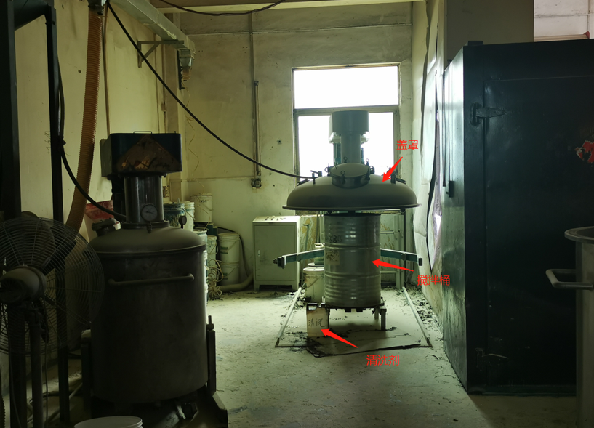
图1 事故搅拌机
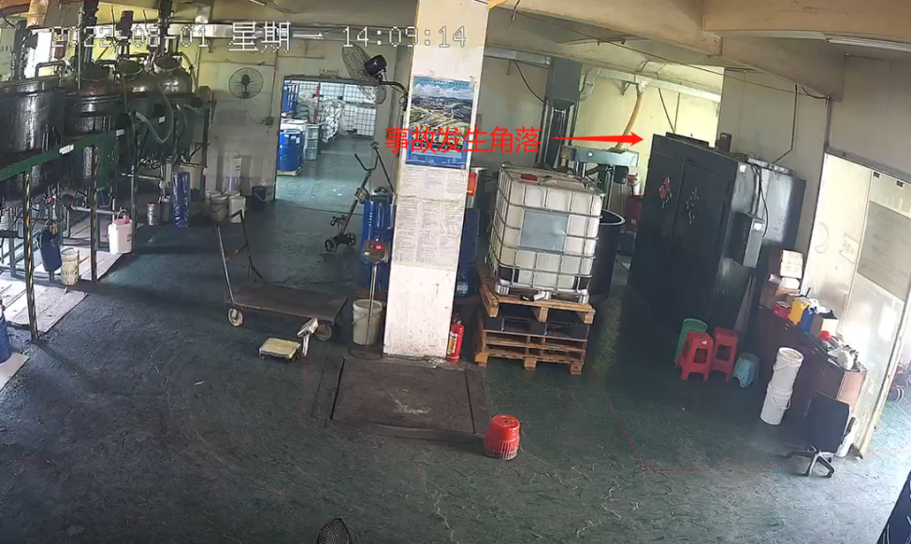
图2 事故发生车间

（三）事故搅拌机情况
此次事故发生于森晶公司生产车间的GFJZ系列真空分散机，森晶公司称该设备为真空高速搅拌机，2018年购买于广东省佛山市朋昌化工机械有限公司，非特种设备，主要由机架、分散轴、分散轮、料桶等组成。根据森晶公司提供的《GFJZ系列真空分散机使用说明书》及《真空高速搅拌机作业标准》，事故搅拌机搅拌过程应该在搅拌桶封闭状态下进行。在此次事故中，森晶公司因为产品生产量比较少，将搅拌机出厂配套的不锈钢搅拌桶更换为铁质搅拌桶（仅此次更换），铁质搅拌桶更易产生静电且桶口直径与搅拌器盖罩尺寸不吻合，无法封闭使用。

（四）事故搅拌机涉及化学品情况
搅拌过程涉及4种物料、1种清洗剂，森晶公司在生产过程中，均以代码代称原料化学名称，事故发生前，公司现场安全主任梁汉武、车间主任胡鹏、生产工欧德标、马克、检测人员杨朝阳均只知道物料代码，不清楚每种物料具体是什么物质。
1.物料。搅拌过程添加的物料代码为B-020、D-402、T-006、T-003、C-007，对应化学名称分别为聚酰胺树脂、石蜡、石英粉（超细）、石英粉、苯甲醇。根据化学品安全技术说明书（MSDS），其主要化学性质如下。
（1）聚酰胺树脂:棕黄色粘性液体，闪点大于293℃，不易燃烧，储存条件远离热源、火花及火焰。
（2）石蜡：闪点199℃，可燃，沸点大于371℃；遇高热、明火或与氧化剂接触，有引起燃烧的危险；储存条件远离火种、热源，防止阳光直射。
（3）石英粉：不燃烧，熔点1800℃。
（4）苯甲醇：无色透明液体，闪点100℃，沸点205.4℃，爆炸下限1.3%，爆炸上线13%；危险特性：在高热下与空气可形成爆炸性混合物，燃烧时产生刺激性或有毒性烟雾气体；操作储存条件：干燥、阴凉、通风良好，远离热源、火花、明火、热表面。
2.清洗剂。经调查，清洗剂实为乙醇（工业酒精），根据化学品安全技术说明书（MSDS），乙醇闪点13℃，沸点78℃，爆炸极限3.3%-19%，易燃。清洗剂（乙醇）为梁汉武从南岗街东兴市场一流动商贩处购买，每次购买一壶（5公斤塑料壶），存放于距搅拌桶两米左右的地方，主要用于在搅拌生产程序开始前清洗搅拌桶、搅拌器、搅拌扇叶、搅拌轴等，搅拌过程中清洗物料桶及洒落在搅拌桶外表面或地板上的物料，使用方式为将清洗剂直接倒在抹布上使用或者倒在桶里面使用，苯甲醇也会作为清洗剂使用，但以使用乙醇作清洗剂为主。事故当天搅拌过程中使用的乙醇约1升。森晶公司未告知胡鹏、欧德标、马克清洗剂为乙醇。

（五）安全生产管理架构情况
森晶公司共15人，公司建立了安全管理组织架构，安全主要负责人为法定代表人徐波，安全监管人为副总经理钟选，安全主任为梁汉武；公司人事部、业务部、技术部、仓库、车间各部门负责人负责本部门的安全生产工作，生产车间主任为胡鹏。

（六）安全生产管理制度和安全生产操作规程情况
森晶公司建立了安全管理规章制度，包括安全生产责任制、安全生产教育培训制度、隐患排查治理等内容，制定了真空高速搅拌机作业标准、配料作业标准。但未能提供隐患排查治理、安全生产检查记录等相关纸质佐证材料。

（七）安全培训教育情况
森晶公司在胡鹏、马克、欧德标进厂时开展了员工三级教育培训；2021年开展了3次公司全员培训、生产部（车间）开展了2次部门培训，培训内容均未包括生产过程中物料、清洗剂（乙醇）存在的危险因素；2022年以来，开展了1次全员教育培训。广州市森晶电子材料有限公司安全培训教育不到位，对从业人员的教育培训内容中未包含生产物料、清洗剂存在的风险因素及相关的安全生产知识，未能提供本单位安全生产教育和培训计划。

（八）南岗街道办履职情况
事故发生地点位于广州市黄埔区南岗街道骏丰路55号森晶公司，隶属于南岗街道辖区，根据《广东省应急管理系统安全生产分类分级行政执法暂行办法》及南岗街道制定的《2022年南岗街道安全生产监督检查计划》，由南岗街道负责森晶公司的日常安全监管。
今年以来，南岗街定期组织街道领导班子专题学习习近平总书记关于安全生产的相关重要论述和指示精神以及国务院安委办关于安全生产的相关文件，在班子会上传达上级文件精神、研究部署安全生产重点工作，每季度至少组织召开一次防范重特大安全事故季度会；先后制定安全生产相关方案12个，巡查检查企业32581家次，发出责改类文书、告知函共1324份，立案处罚10宗，查处危化品共计7.04吨，其中街道领导带队开展专项整治150余次。派发安全宣传单张5000余张，悬挂横幅40余条，利用大喇叭滚动播放安全生产、防灾减灾标语300余次，开展安全演练17次，动员辖区30家企业线上收看新安全法解读相关视频。
按照《南岗街2022年安全生产监督检查计划》的安排，重点单位一年内执法检查次数应不少于2次。南岗街分别于2022年2月22日、5月19日、7月13日、8月1日、8月4日对广州市森晶电子材料有限公司进行安全生产执法检查。
事故发生后，南岗街道办召开南岗街安全生产工作会议，要求各科室、社区深刻吸取“8·1”事故教训，举一反三，开展隐患排查整治，强化风险管控，督促本行业领域生产经营单位落实安全主体责任，坚决预防和遏制类似事故再发生，为党的二十大胜利召开营造安全稳定的社会环境。同时结合安全生产“百日攻坚”开展安全生产隐患排查整治专项行动，出动检查人员1476人次，检查企业738家次，发现并整改隐患263处。

四、事故原因

（一）直接原因
事故调查组结合专家意见，通过调查和综合分析，认定事故直接原因是：森晶公司将搅拌机出厂配套的不锈钢搅拌桶替换为铁质搅拌桶导致乙醇和苯甲醇聚集，铁质搅拌桶产生的静电引燃空气中的乙醇继而引燃空气中的苯甲醇，乙醇和苯甲醇的共同燃烧，导致闪燃。相关因素具体如下。
1.可燃物形成条件分析。（1）本次事故搅拌桶在第一次添加苯甲醇约2分钟后、第二次添加苯甲醇37秒后发生闪燃，添加苯甲醇前约3个小时内，投入的物料为石英粉（不可燃），闪燃前搅拌桶有冒白色烟雾，闪燃后搅拌桶内仍有小火燃烧、有白色烟雾产生，根据物料的化学特性分析，闪燃后搅拌桶内仍在燃烧的物质应是苯甲醇。（2）搅拌速率达600-800转/分，搅拌过程中搅拌桶内温度较高。（3）搅拌前用清洗剂（酒精）清洗搅拌桶、搅拌轴、搅拌扇叶等，搅拌过程中用清洗剂（乙醇）清洗添料桶，物料洒落时，用清洗剂（乙醇）清洗地板及搅拌桶外表面。（4）搅拌器盖罩为弧形，直径（约1.3米）大于搅拌桶直径（约0.8米），盖罩顶部距搅拌桶桶口面约30厘米，搅拌桶内液面至搅拌器盖罩顶部之间形成半开半闭空气流通较差的空间，易于可燃气体聚集。（5）车间无排风装置，通风差。
2.可燃物形成过程。清洗剂（乙醇）残留在苯甲醇物料桶中，进入搅拌桶后短时间挥发，与清洗搅拌桶外表面、清洗地板挥发的酒精在搅拌桶液面以上和搅拌器盖罩之间聚集形成可燃条件。高速搅拌及较高温度下，苯甲醇短时间在铁桶上方聚集。
3.点火源分析。经调查排除了吸烟、生产生活用火等点火源可能，结合现场勘查情况、监控视频和询问笔录分析，认定铁质搅拌桶为本次事故点火起点部位，铁质搅拌桶产生的静电是本次事故的点火源。

（二）间接原因
1.森晶公司安全教育培训不到位。安全培训内容未包括搅拌物料、清洗剂（乙醇）存在的风险因素及相关的安全操作要求，未保证从业人员具备必要的安全生产知识，未如实告知从业人员作业场所和工作岗位存在的危险因素、防范措施。
2.森晶公司隐患排查治理不到位。根据森晶公司公司提供的《GFJZ系列真空分散机使用说明书》及《真空高速搅拌机作业标准》，事故搅拌机搅拌过程应该在搅拌桶封闭状态下进行，而森晶公司将搅拌机出厂配套的不锈钢搅拌桶更换为铁质搅拌桶，铁质搅拌桶更易产生静电且桶口直径与搅拌器盖罩尺寸不吻合，无法封闭使用，致使产生安全隐患。同时，清洗剂（乙醇）为危险化学品，挥发聚集到空气中有被静电引燃的风险，森晶公司未在车间安装通风装置。综上，森晶公司未及时发现并消除上述安全隐患。

五、事故责任认定及有关责任单位、责任人处理意见
为深刻吸取事故教训，严肃追究相关责任单位和责任人的责任，教育有关人员，提高安全管理意识和防止同类事故再次发生，依据《中华人民共和国安全生产法》等有关法律法规的规定，本着实事求是、尊重科学和“四不放过”的原则，对事故责任单位和责任人提出如下处理意见：

（一）建议给予行政处罚单位
森晶公司。森晶公司对从业人员安全培训教育不到位，未就搅拌物料、清洗剂（乙醇）存在的风险因素及相关的安全操作要求进行培训，违反了《中华人民共和国安全生产法》（2021年修订版，以下相同）第二十八条第一款的规定；未按《真空高速搅拌机作业标准》要求抽真空使用搅拌机，而是将搅拌机出厂配套的不锈钢搅拌桶换成铁质搅拌桶，铁质搅拌桶更易产生静电且桶口直径与搅拌器盖罩尺寸不吻合，无法封闭使用，致使产生安全隐患，森晶公司未及时发现并消除隐患，违反了《中华人民共和国安全生产法》第四十一条第二款的规定；未督促从业人员严格执行公司《真空高速搅拌机作业标准》及《GFJZ系列真空分散机使用说明书》，未向从业人员如实告知作业场所和工作岗位存在的危险因素、防范措施，违反了《中华人民共和国安全生产法》第四十四条第一款的规定，对事故的发生负有责任。
依据《中华人民共和国安全生产法》第一百一十四条第（一）项规定，建议由广州市黄埔区应急管理局依法给予其法律规定的行政处罚。

（二）建议给予行政处罚的个人
1.徐波，森晶公司法定代表人、主要负责人。徐波作为森晶公司法定代表人、主要负责人，未制定本单位安全生产教育和培训计划，对员工安全教育培训不到位，未督促、检查本单位的安全生产工作，未及时发现并消除生产安全事故隐患，违反了《中华人民共和国安全生产法》第二十一条第（三）、（五）项的规定，对事故的发生负有责任。
依据《中华人民共和国安全生产法》第九十五条第（一）项的规定，建议由广州市黄埔区应急管理局依法给予其法律规定的行政处罚。
2.梁汉武，森晶公司安全生产主任。梁汉武作为森晶公司安全管理人员，未能及时排查本单位安全生产风险隐患，未制止违反公司操作规程的行为，违反了《中华人民共和国安全生产法》第二十五条第（五）、（六）项的规定，对事故发生负有责任。
依据《中华人民共和国安全生产法》第九十六条的规定，建议由广州市黄埔区应急管理局依法给予其法律规定的行政处罚。

六、事故主要教训
当前，安全监管工作正在从重点检查企业员工向重点检查企业负责人履责情况转变，从事后吸取教训向事前防范化解安全生产风险转变，从客观查原因向主观查找不足转变。本次事故暴露出的企业主要负责人履行主体责任意识淡薄、企业违反生产操作规程的问题，正是我们在实现“三个转变”过程中要解决的重要问题，这些问题在企业的安全工作开展过程中也具有一定的普遍性，给我们时刻绷紧安全生产责任弦、加强安全监管、进一步促进企业提高安全管理水平敲响了警钟。
（一）主要负责人主体责任意识淡薄。森晶公司主要负责人徐波履行安全生产主体责任的意识淡薄，对安全工作认识不到位，未树立“人民至上、生命至上”的安全发展理念，为了防止其他人知道公司产品的原料成分，其未告知公司安全管理主任、生产车间一线员工相关生产原料危险性，未告知清洗剂为乙醇，未在公司的安全培训中对相关生产原料及清洗剂的危险性及防护措施进行培训，导致员工对生产物料的危险性一无所知。
（二）设施设备使用过程中违反操作规程。森晶公司不管不顾生产过程中的安全条件，违反设施设备的使用说明书及公司的操作作业标准，将真空高速搅拌机出厂配套的不锈钢搅拌桶更换为铁质搅拌桶，公司主要负责人及安全管理人员均未能及时发现并消除更换出厂配套的不锈钢桶带来的安全隐患。

七、事故防范和整改措施建议
为吸取本事故的深刻教训，防止同类事故的发生，结合本次事故的实际情况，特提出以下意见：
（一）严格落实企业主体责任，加强现场安全管理。森晶公司应认真吸取本次事故的深刻教训，牢固树立安全发展理念，把保护从业人员的生命安全放在首位。要建立健全本单位全员安全生产责任制度，完善本单位安全生产教育培训制度，制定并实施安全生产教育和培训计划，将企业涉及的各类安全风险因素纳入培训中，确保人员熟悉岗位所涉化学品的危险特性。在生产过程中，相关设施设备要严格按照设备使用说明书、公司操作规程及作业标准进行使用，不得随意更换原装设备。要全面开展本单位的安全生产风险辨识、隐患排查治理工作，加强岗位、设备设备运行、物料等的安全检查，发现隐患及时采取有效措施解决，确保安全生产。
（二）属地街道加大监管检查力度，指导企业加强安全管理。南岗街应加强属地监管，要加大辖区内非法销售危险化学品行为的打击力度，要举一反三对辖内企业开展安全生产大检查，加强对辖区内的中小企业、危化品使用企业、化学制品制造（非危化品）企业等的安全监管力度，重点检查企业主要负责人履行安全生产主体责任情况、化学品储存、使用期间安全措施落实情况、风险辨识管控及隐患排查情况、重点岗位安全培训教育情况、设施设备操作规程落实情况等内容，加大执法处罚力度，杜绝类似事故的再次发生。

《GFJZ系列真空分散机使用说明书》“一、用途 本机适用于......通过抽真空使物料在真空中的容器内分散....”
《真空高速搅拌机作业标准》4.3抽真空 4.3.1 下降缸帽到最低位，紧盖在料缸上，盖紧投料口，关闭进出气口阀门。 4.3.2 缓慢打开抽真空阀门，确保真空度达到工艺要求的气压与抽真空时间。 4.3.3 抽真空时间到后，关闭抽真空阀门，缓慢打开放气口阀门，等缸内气压恢复常压状态时，方可升起打开缸帽。
《GFJZ系列真空分散机使用说明书》“一、用途 本机适用于......通过抽真空使物料在真空中的容器内分散....”
《真空高速搅拌机作业标准》4.3抽真空 4.3.1 下降缸帽到最低位，紧盖在料缸上，盖紧投料口，关闭进出气口阀门。 4.3.2 缓慢打开抽真空阀门，确保真空度达到工艺要求的气压与抽真空时间。 4.3.3 抽真空时间到后，关闭抽真空阀门，缓慢打开放气口阀门，等缸内气压恢复常压状态时，方可升起打开缸帽。
《中华人民共和国安全生产法》（2021年修订版）第二十八条第一款：“生产经营单位应当对从业人员进行安全生产教育和培训，保证从业人员具备必要的安全生产知识，熟悉有关的安全生产规章制度和安全操作规程，掌握本岗位的安全操作技能，了解事故应急处理措施，知悉自身在安全生产方面的权利和义务。未经安全生产教育和培训合格的从业人员，不得上岗作业。……”
《中华人民共和国安全生产法》第四十一条第二款：“生产经营单位应当建立健全并落实生产安全事故隐患排查治理制度，采取技术、管理措施，及时发现并消除事故隐患……”
《中华人民共和国安全生产法》第四十四条第一款：“生产经营单位应当教育和督促从业人员严格执行本单位的安全生产规章制度和安全操作规程；并向从业人员如实告知作业场所和工作岗位存在的危险因素、防范措施以及事故应急措施。”
中华人民共和国安全生产法》第一百一十四条第（一）项：“发生生产安全事故，对负有责任的生产经营单位除要求其依法承担相应的赔偿等责任外，由应急管理部门依照下列规定处以罚款： （一）发生一般事故的，处三十万元以上一百万元以下的罚款；……”
《中华人民共和国安全生产法》第二十一条第（三）、（五）项：“生产经营单位的主要负责人对本单位安全生产工作负有下列职责：……；（三）组织制定并实施本单位安全生产教育和培训计划；……（五）组织建立并落实安全风险分级管控和隐患排查治理双重预防工作机制，督促、检查本单位的安全生产工作，及时消除生产安全事故隐患；……”
《中华人民共和国安全生产法》第九十五条第（一）项：“生产经营单位的主要负责人未履行本法规定的安全生产管理职责，导致发生生产安全事故的，由应急管理部门依照下列规定处以罚款：（一）发生一般事故的，处上一年年收入百分之四十的罚款；……”
《中华人民共和国安全生产法》第二十五条第（五）、（六）项：“生产经营单位的安全生产管理机构以及安全生产管理人员履行下列职责：……；（五）检查本单位的安全生产状况，及时排查生产安全事故隐患，提出改进安全生产管理的建议；（六）制止和纠正违章指挥、强令冒险作业、违反操作规程的行为；……”
《中华人民共和国安全生产法》第九十六条：生产经营单位的其他负责人和安全生产管理人员未履行本法规定的安全生产管理职责的，……；导致发生生产安全事故的，暂停或者吊销其与安全生产有关的资格，并处上一年年收入百分之二十以上百分之五十以下的罚款；……”

